九江市舆情监测周报
（2013年8月31日—2013年9月6日）
一、舆情综述
2013年8月31日—2013年9月6日，新华社舆情管理系统对700余家大陆及台港澳地区的主流平面媒体、300余家大型网站及300余家知名网站的论坛及博客进行了重点监测，共收集到九江市相关报道2117篇。其中，平媒报道303篇，网络媒体报道1348篇，论坛博客评论466篇；正面及中性态度的舆情为2029篇，负面舆情为88篇。整体来看，本周九江舆情呈中性。

本监测时段内，舆情监测焦点为：
1、别墅推介出“奇招”，山寨“维秘内衣秀”火辣上演；
2、江西修水农民挖出80吨重千年古树；
3、庐山门票价格下降两成，我省49个景区国庆门票大优惠；
4、江西庐山崖壁现巨人头像，遥望九江；
5、九江3420户困难家庭入住公租房。
从媒体分布情况来看，本监测时段内，对九江市进行报道最多的是省内媒体（35.16%），其次为驻地在北京的全国媒体（27.22%）。（见下图一）
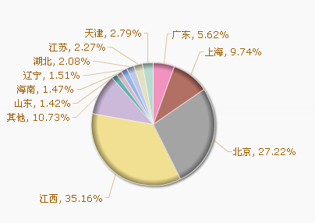
图一 报道地域分布图

从媒体报道量来看，本监测时段内，平面媒体中，信息日报、江南都市报、中国新闻社、江西日报最为关注九江发展。（见下图二）
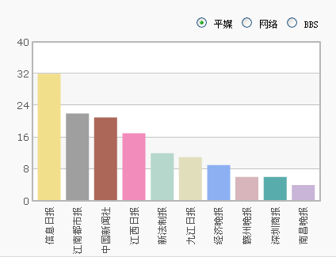
图二 平面媒体报道转载情况
网络媒体中，新民网、九江新闻网、大江网等对九江的报道量最多。（见下图三）
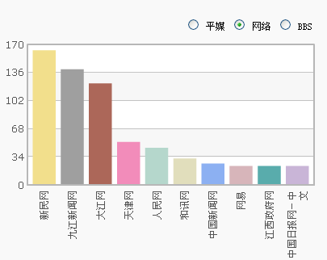
图三 网络媒体报道转载情况

论坛中，本周对于九江市讨论较多的网帖集中在九江论坛、大江论坛。（见下图四）
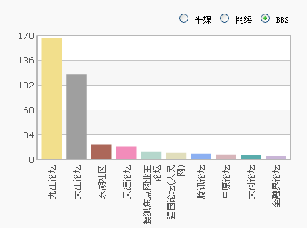
图四 论坛讨论情况

从传播总量的趋势分布来看，本监测时段九江报道量最多的是在9月2日，“江西：8人因制造传播网络谣言被行政拘留”以及“九江西庐山崖壁现巨人头像，遥望九江”等事件，导致当日九江相关报道和转载量有所上升。（见下图五）
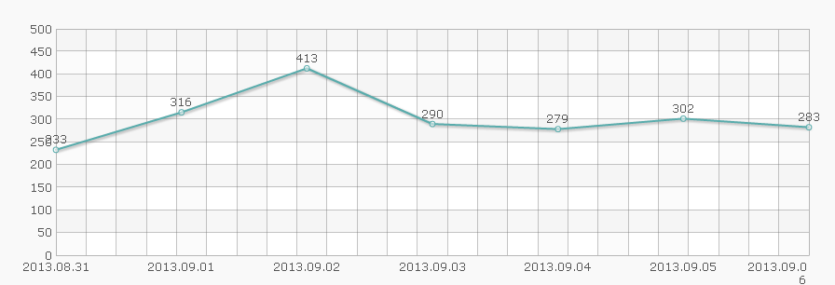
图五 舆情走势图

二、本周负面舆情盘点
本周，共监测到九江市负面舆情88条。舆情主要集中在政府行为、官员违法违纪、环境污染、拆迁纠纷、民生问题等方面。本周负面舆情多发生在县一级。
本周需要关注的负面舆情有：
1、网曝九江开发区环卫工七成高温补贴被克扣，官方拒绝回应。9月3日，今视网对此进行了报道，并引发了中新网、中国日报等5家媒体转发。报道称，网友在微博中爆料称，九江开发区市容市政管理科克扣环卫工高温补贴，将四个月960元的补贴费用缩水成240元。为了解事情真相，记者致电九江开发区市容市政管理科，该科工作人员未对此事作出回应，并声称“不好说”。
2、江西九江：无证仍在经营，收费饱受诟病。9月4日，江西日报对此进行了报道，并引发了人民网、网易、扬子晚报网等6家媒体转发。报道称，九江市都昌县多位砂石经营户投诉称，都昌县以规范鄱阳湖沿岸砂石经营秩序的名义，专门成立了“整治办”，“整治办”每年向砂石经营户收取大量费用，却不开税票和发票给砂场，也不为砂场办理相关证件，目前都昌所有砂场都没有证件。
3、修水频发“黑”渣土车伤人事故。当地估计有上百辆“黑”渣土车，交警部门表示将整治。9月5日，信息日报对此进行了报道，并引发了人民网、中国新闻网、正义网、今视网等17家媒体转发。
4、网曝都昌县用三轮车当校车，存安全隐患。网友称，9月4日，都昌县城主干道一辆三轮摩的载着一车学生，非常不安全，希望有关部门关管管。校车问题一直受到媒体和网民的关注，一旦出现问题，舆情将迅速发酵。因此，建议都昌县相关部门加强对校车的监督和管理，取缔非法校车，保障学生上下课出行安全。

新华社江西分社智库信息编辑部

